156. sat: Tko bi svima ugodio

Tip sata: INT
Cvrkut riječi 2, 96. stranica

Dragi učenici, u današnjoj ćemo nastavnoj jedinici pročitati i obraditi tekst Zlate Kolarić-Kišur Tko bi svima ugodio. Zapišite u svoje bilježnice naslov i ime književnice. Sve odgovore zapisujte u bilježnicu. Želim vam puno sreće u učenju i rješavanju zadataka.

- Pogledaj kroz prozor. Kakvo je vrijeme? Jesi li sretan i zadovoljan zbog takvoga vremena?
- Pročitaj tekst Tko bi svima ugodio s 96. stranice.
- Odgovori u bilježnicu na pitanja označena oznakama „Razumijem pročitani tekst“ i „Moji doživljaji i razmišljanja“.
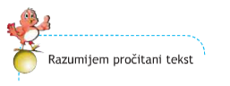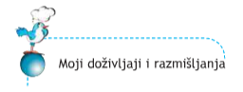

Uputa roditeljima: Poštovani roditelji, molim vas, provjerite je li dijete uspješno riješilo zadatke. Ako uočite ikakvu pogrješku, pomozite djetetu te zajedno ispravite netočnosti.

